

USULAN PROGRAM KREATIVITAS MAHASISWA

“Ketanesawa”
(KETAN ANEKA RASA KHAS JAWA)

BIDANG KEGIATAN

PKM-KEWIRAUSAHAAN

Diusulkanoleh :
Ulul Albab (5202415043) Angkatan 2015
Zahrotun Nafidah (1102415070) Amgkatan 2015
Rizal Pradana (6301415077) Angkatan 2015
Lulu Himatul Ulya (2601415099) Angkatan 2015

UNIVERSITAS NEGERI SEMARANG
2015
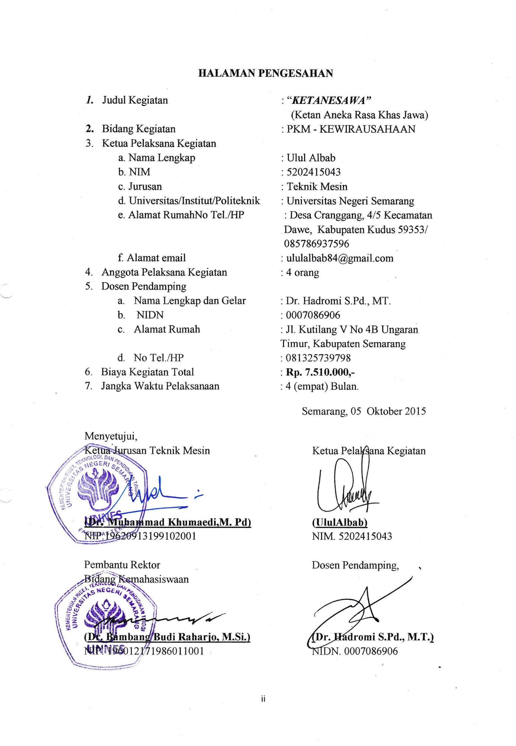
DAFTAR ISI
HALAMAN SAMPUL i
HALAMAN PENGESAHAN ii
DAFTAR ISI iii
DAFTAR TABEL iv
DAFTAR GAMBAR iv
RINGKASAN v
BAB I PENDAHULUAN 1
  - Latar Belakang 1
  - Prioritas Masalah 1
  - Manfaat Kegiatan 2
  - Luaran 2
BAB II GAMBARAN UMUM RANCANGAN USAHA 4
2.1.Keunikan Produk 4
2.2.Pangsa Pasar 4
2.3.Lokasi Usaha 4
BAB III METODE PELAKSANAAN 5
3.1.Pengamatan Lingkungan 5
3.2.Pembuatan Planning Usaha 5
3.3.Strategi Pemasaran 5
3.4.Persiapan Usaha 6
3.5.Pemulaian Usaha 6
BAB IV ANGGARAN BIAYA DAN JADWAL KEGIATAN 7
4.1. Anggaran Biaya 7
4.2. Jadwal Kegiatan 7
DAFTAR PUSTAKA 8
LAAMPIRAN-LAMPIRAN vi
Lampiran 1. Biodata Ketua dan Anggota vi
Lampiran 2. Justiﬁkasi Anggaran Kegiatan xi
Lampiran 3. Susunan Organisasi Tim Kegiatan dan Pembagian Tugas………...xiii
Lampiran 4.Surat Pernyataan Ketua Kegiatan………………………………….xiv

DAFTAR TABEL
Tabel 4.1 Ringkasan Anggaran Biaya PKM-K 7
Tabel 4.2 Jadwal Kegiatan Usaha 7

DAFTAR GAMBAR

Gambar 1.1 Produk Ketan Aneka Rasa Khas Jawa 2
Gambar 1.2 Bentuk Unik Ketanesawa 2

RINGKASAN
Budaya masyarakat indonesia yang konsumtif, memberikan peluang buat kita untuk menciptakan usaha kuliner. Setelah melakukan pengamatan lingkungan di sekitar kampus kami, maka salah satu usaha kuliner yang berpeluang untuk bisa berkembang dan menjanjikan hasilnya adalah usaha ketanesawa (Ketan Aneka Rasa Khas Jawa). Ketan merupakan suatu makanan yang menyehatkan buat tubuh kita. Ketan memiliki citra rasa yang enak. Ketan ini diperpadukan dengan aneka macam rasa dan bentuk yang menarik sehingga memikat hati konsumen yang mencobanya.
Selain rasanya yang enak ketan ini juga bermanfaat bagi kesehatan, ketan juga rendah kandungan lemaknya sehingga aman dikonsumsi dan tidak mengkibatkan kegemukan. Ketan Mengandung protein, vitamin B6 yang bermanfaat buat tubuh.
Usaha ini memang sudah banyak kita jumpai dipasaran akan tetapi kami memberikan sentuhan yang baru dan unik agar dapat bersaing dengan pengusaha lainya, yaitu dengan tetap mempertahankan citra rasa khas Jawa seperti rasa Gula Jawa. Selain itu juga bentuk yang unik dan menarik dan mudah untuk dikonsumsi.
Kata Kunci : Ketanesawa, Citra rasa, Rasa Khas Jawa.

BAB I PENDAHULUAN
  - Latar Belakang
Sekarang ini persaingan dalam usaha kuliner sangat ketat, membuat para pelaku usaha harus kreatif dan inovatif dalam menyusun usahanya. Pelaku usaha harus pintar menerobos dengan inovasi yang baru agar usaha kulinernya tetap terdepan. Salah satu usaha yang menjanjikan adalah usaha yang mampu mempertahankan citra rasa tradisional tetapi tetap memoderenisasikanya seperti usaha kuliner Ketan Aneka Rasa Khas Jawa (KETANESAWA).
Makanan yang berbahan dasar ketan ini banyak disukai oleh berbagai kalangan, terutama kaum muda, karena ketan ini mempunyai beraneka ragam rasa ini.Selain makanan ini enak, makanan ini juga mengandung banyak gizi yang bermanfaat untuk kesehatan tubuh, selain itu juga memberikan rasa kenyang untuk para penikmatnya orang jawa biasa menyebutnya “maregi”.
Makanan ini juga cocok dinikmati dikalangan mahasiswa karena mareginya. Mahasiswa cenderung sibuk dalam beraktifitas karena menumpuknya tugas atau agenda acara yang padat, ketan ini memberikan rasa kenyang dan nikmat sehingga dan mudah dalam memakanya karena kami menjual dengan instan sehingga tinggal dimakan saja.
Peluang bisnis makanan ini juga sangat menjanjikan karena budaya orang indonesia yang konsumtif selain itu juga padatnya populasi penduduk di indonesia setiap tahunya.
Dari hasil pengamatan yang kami lakukan di kawasan kampus kami (Universitas Negeri Semarang) ternyata belum ada yang terjun di dalam usaha bisnis kuliner Ketan Aneka Rasa Khas Jawa ini. Selain itu di kampus kami ini juga sngat strategis, karena sasaran pemasaranya tidak hanya elemen kampus tetapi kampus kami juga dekat dengan pemukiman penduduk sehingga sangat cocok untuk didirikanya usaha ini.
  - PerioritasMasalah
Seperti dijelaskan sebelumya bahwa usaha ketansawa (ketan aneka rasa khas Jawa) merupakan usaha kuliner yang sangat menjanjikan kedepanya. Namun disisi lain usaha ini masih memiliki kendala. Salah satu kendala yang dihadapi dari usaha ketanesawa ini adalah keberadaan kompetitor yang menjalankan bisnis sejenis. Oleh karena itu, untuk memajukan usaha kuliner ketanesawa ini perlu diberikan sentuhan yang berbeda dengan usaha lain yang sejenis.

  - Manfaat Kegiatan
Manfaat dari usaha ketanesawa ini adalah kita bisa mendapatkan untung finansial dari usaha ini. Selain itu, kita juga dapat menciptakan lapangan pekerjaan orang lain. Kita juga dapat membantu petani yang bermitra dengan kita untuk memsarkan beras ketan dari hasil panen mereka.
  - Luaran
- Produk ketanesawa (Ketan Aneka Rasa Khas Jawa)
Produk yang dihasilkan dari ketanesawa adalah ketan aneka rasa khas Jawa.Mungkin kita sering menjumpai produk ini di pasaran. Untuk membedakan usaha kuliner ketanesawa ini dengan produk yang sejenis ini kami memberikan sentuhan yang berbeda yaitu bentuk dan khas rasa Jawa dan aneka pilihan rasa yang bervariasi.
Adapun bentuk dan variasi rasa yang kami ciptakan dalam usaha kuliner ketanesawa ini adalah sebagai berikut:
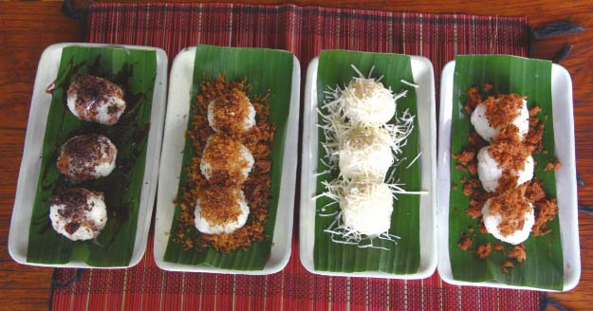
- Rasa
- Ketan Rasa Gula Jawa.
- Ketan Rasa Abon.
- Ketan Rasa Trasi.
- Ketan Rasa Cokju(Coklat Keju).
- Ketan Rasa Balado.
- Ketan Rasa Pedas Original.
- Ketan Rasa BBQ.
- Ketan Rasa Ayam Panggang.
- Ketan Rasa Ayam Bangkok. Gambar 1.1 Produk Ketan-
Aneka Rasa Khas Jawa
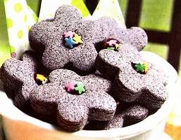
- Bentuk
- Bentuk Hati (heart).
- Bentuk lingkaran (circle).
- Bentuk Kue Ulang Tahun.
- Bentuk Kerucut.
- Bentuk Bintang
Gambar 1.2 Bentuk Unik Ketanesawa
- Manfaat Makanan Ketan bagi Kesehatan.
Beras ketan memiliki kandungan rendah lemak. Perpustakaan Nasional of Medicine dan National Institutes of Health menjelaskan bahwa lemak makanan dapat mempromosikan pertumbuhan dan membantu tubuh dalam penyerapan vitamin. Ketan mengandung protein. Protein merupakan nutrisi penting yang terlibat dalam struktur kulit, otot dan jaringan tubuh lainnya.
Sumber utama kalori dalam ketan adalah karbohidrat dan juga serat baik buat wanita. The Mayo Clinic menjelaskan bahwa serat memiliki berbagai macam manfaat bagi tubuh seperti mengatur tekanan darah dan kadar gula darah.
Nutrisi lain yang terkandung dalam ketan antara lain adalah vitamin B-6 dan kandungan tembaga asupan harian. Menurut Institute of Medicine, kandungan vitamin B-6 dalam beras ketan dapat membantu meningkatkan metabolisme tubuh, membantu sel-sel untuk menghasilkan energi, dan juga membantu dalam sintesis hormon untuk menjaga keseimbangan hormon. Sedangkan kandungan tembaga dalam beras ketan dapat memperkuat jaringan ikat dalam tubuh, mendukung sistem kekebalan tubuh, serta meningkatkan fungsi otak agar tetap sehat.

BAB II. GAMBARAN UMUM RENCANA USAHA
  - Keunikan Produk
Seperti dijelaskan sebelumnya bahwa usaha kuliner ketan ini bukanlah usaha yang baru di pasaran. Hal ini dikarenakan saat ini sudah ada usaha sejenis yang beredar dipasaran. Oleh karena itu kami berusaha mengemas usaha ketanesawa inisuatu usaha yang berbeda dari yang sudah ada dipasaran. Usaha ketanesawa ini mempunyai keunggulan sebagai berikut :
- Variasi rasa yang berbeda dari produk yang sejenis dipasaran, dan banyak mempertahankan rasa khas jawa seperti: Rasa Gula Jawa, Rasa terasi, Rasa Balado, dll.
- Variasi bentuk dari penyajian atau kemasan penjualan yang beraneka ragam seperti : Bentuk Hati (heart), Bundar (circle) dll.
- Aman dikonsumsi semua kalangan, dan bermanfaat buat kesehatan tubuh manusia.
- Harga terjangkau.
- Proses produksinya yang higenis dan seteril.
- Melayani pemesanan/catring.
  - Pangsa Pemasaran
,Ketan Aneka Rasa Khas Jawa ini aman dikonsumsi untuk kesehatan, oleh karena itu target pasar kami adalah semua kalangan baik anak-anak, pelajar, mahasiswa, dan orang tua/masyarakat umum. Ketanesawa ini juga terjangkau harganya jadi kami dapat memasarkanya dikalangan menengah kebawah atau yang lainya. Untuk merealisasikanya kami memilih tempat yang strategis agar semua kalangan dapat menikmatinya.
  - Lokasi Usaha
Penentuan lokasi usaha ini sangat penting karena berpengaruh dengan konsumen yang melihat tempat usaha kita. Lokasi sangat berperan penting dalam pengembangan usaha yang kita jalankan. Dalam memilih tempat usaha kami mempertimbangkan beberapa hal diantaranya :
- Lokasi usaha yang strategis, berdekatan dengan keramaian baik disiang hari maupun di malam hari.
- Lokasi dekat dengan kos-kosan, sekolah, kampus dan perkantoran.
- Lokasi banyak dijadikan tempat perkumpulan atau tempatnya kumpul para kaum muda.
Untuk itu kami menentukan usaha ini di kawasan Universitas Negeri Semarang lebih tepatnya di Desa Sekaran, Kecamatan Gunung Pati, Kabupaten Semarang.

BAB III. METODE PELAKSANAAN
  - Pengamatan Lingkungan
Sebagai awal pendirian suatu usaha, hal yang dilakukan adalah pengamatan lansung terhadap lingkungan sekitar kita. Tujuan dilakukanya pengamatan adalah mencari peluang usaha yang sekiranya nanti bisa berkembang baik untuk kedepanya.
Dari hasil pengamatan dari lingkungan sekitar didapat bahwa masyarakat di sekitar desa Sekaran ini atau lebih tepatnya di kampus Universitas Negeri Semarang ini lebih gemar mengkonsumsi makanan yang mengenyangkan tapi selain nasi, ditambah lagi dengan mahasiswa yang banyak aktivitas sehingga tidak sempat makan nasi maka kami memilih untuk mendirikan usaha ketanesawa di kawasan kampus UNNES ini.
  - Pembuatan Planning Usaha
Langkah selanjutnya setelah didapatkanya ide untuk mendirikan usaha adalah membuat perencanaan usaha/menyusun Planning usaha. Di dalam penyusunan planning ini dijelaskan tentang latar belakang usaha, jenis usaha, lokasi usaha, strategi pemasaran, jadwal kegiatan, sumber dana, estimasi pengeluaran, penerimaan, dan laba yang didapatkan. Selain itu juga dicantumkan analisa kelayakan usaha yang kami jalankan.
  - Strategi Pemasaran
Strategi pemasaran yang kami lakukan adalah sebagai berikut :
- Membuat ketanesawa dengan berbagai macam variasi rasa dan bentuk yang pastinya enak dan memuaskan pelanggan. Dengan banyaknya pilihan rasa maka pelanggan akan merasa puas.
- Menjual produk dengan harga terjangkau dengan tetap mempertahankan citra rasa aslinya sehingga masyarakat pada umumnya tertarik untuk beli dan bertahan untuk berlangganan.
- Menyebarkan brosur, pamlet, iklan di tempat yang banyak dikunjungi oleh semua kalangan baik anak-anak, pelajar, kaum muda, remaja, dan orang tua/masyarakat umum pada khususnya.
- Menawarkan produk via on line, di media-media sosial yang banyak diminati oleh kaum muda.
- Menerima pemesanan/ catring.

  - Persiapan Usaha
Persiapan usaha yang kami maksud disini adalah mempersiapkan segala sesuatu yang dibutuhkan untuk memulai menjalankan kegiatan usaha kuliner ketanesawa (Ketan Aneka Rasa Khas Jawa) ini. termasuk di dalamnya adalah bagaimana merancang media promosi yang akan digunakan.
  - Memulai Usaha
Setelah persiapan demi persiapan dilakukan dengan baik, barulah usaha ketanesawa (Ketan Aneka Rasa Khas Jawa) ini bisa kita mulai.

BAB IV. BIAYA DAN JADWAL KEGIATAN
  - Anggaran Biaya
Tabel 4.1 Ringkasan Anggaran Biaya PKM-K.
No | Jenis Pengeluaran | Biaya (Rp)
1. | Pembelian Peralatan Penunjang | 3.270.000,-
2. | Bahan baku keseluruhan | 2.740.000,-
4. | Lain-lain | 1.500.000,-
 | TOTAL | 7.510.000,-
Nb: Rincian secara detail dilampiran.
  - Jadwal Kegiatan
Tabel 4.2 Jadwal Kegiatan Usaha.
No | Jenis Kegiatan | Bulan Ke I |  |  |  | Bulan Ke ii |  |  |  | Bulan Ke iii |  |  |  | Bulan Ke iv
1. | Persiapan Proposal Usaha
2. | Survey Lokasi Usaha dan Bahan Baku
3. | Pengadaan Peralatan
4. | Pengadaan Media Promosi
5. | Menjalankan Usaha
6. | Pemasaran Produk

DAFTAR PUSTAKA

Manfaat.2015.11 Manfaat Beras Ketan Untuk Kesehatan.Tersedia di: http://manfaat.co.id/manfaat-beras-ketan-untuk-kesehatan. (Diakses pada tanggal 05 Oktober 2015 19.30)

LAMPIRAN-LAMPIRAN
Lampiran 1. Biodata Ketua, Anggota dan Dosen Pembimbing
BiodataI(Ketua Pelaksana)
- Identitas diri
1 | Nama Lengkap | Ulul Albab
2 | Jenis Kelamin | Laki-laki
3 | Program Studi | Pendidikan Teknik Otomotif
4 | NIM | 5202415043
5 | Tempat dan Tanggal Lahir | Kudus, 27 November 1996
6 | E-mail | ululalbab84@gmail.com
7 | Nomor Telepon/HP | 085786937596

- Riwayat Pendidikan
 | SD | SMP | SMA
Nama Institusi | SD Negeri 5 Cranggang | MTs NU Darul Anwar | SMK Negeri 2 Kudus
Jurusan | - | - | TKR
Tahun | 2003-2009 | 2009-2012 | 2012-2015

- Pemakalah Seminar Ilmiah
No | Nama Pertemuan Ilmiah / Seminar | Judul Artikel

- Penghargaan
No. | Jenis Penghargaan | Institusi Pemberi Penghargaan | Tahun

Semua data yang saya isikan dan tercantum dalam biodata ini adalah benar dan dapat dipertanggungjawabkan secara hukum. Apabila di kemudian hari ternyata dijumpai ketidaksesuaian dengan kenyataan, saya sanggup menerima sanksi.

Demikian biodata ini saya buat dengan sebenarnya untuk memenuhi salah satu persyaratan dalam pengajuan proposal PKM-K ini.

Semarang, 05 Oktober 2015
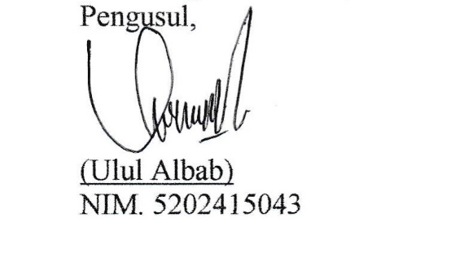
Pengusul,

(Ulul Albab)
NIM. 5202415043

Biodata I (Anggota)
- Identitas diri
1 | Nama Lengkap | Zahrotun Nafidah
2 | Jenis Kelamin | Perempuan
3 | Program Studi | Teknologi Pendidikan
4 | NIM | 1102415070
5 | Tempat dan Tanggal Lahir | Kudus, 23Desember 1997
6 | E-mail | nafida,zahrotun@gmail.com
7 | Nomor Telepon/HP | 085600554511

- Riwayat Pendidikan
 | SD | SMP | SMA
Nama Institusi | MI NU Almunawaroh | MTs NU Almunawaroh | SMK NU Miftahul Falah
Jurusan | - | - | Multimedia
Tahun | 2003-2009 | 2009-2012 | 2012-2015

- Pemakalah Seminar Ilmiah
No | Nama Pertemuan Ilmiah / Seminar | Judul Artikel

- Penghargaan
No. | Jenis Penghargaan | Institusi Pemberi Penghargaan | Tahun
1. | Juara 3 Olimpiade Ke-NU-an | LP Ma’arif NU | 2012
2. | Juara 2 Lomba Web Desain | Desdiopora Kab. Kudus | 2014

Semua data yang saya isikan dan tercantum dalam biodata ini adalah benar dan dapat dipertanggungjawabkan secara hukum. Apabila di kemudian hari ternyata dijumpai ketidaksesuaian dengan kenyataan, saya sanggup menerima sanksi.

Demikian biodata ini saya buat dengan sebenarnya untuk memenuhi salah satu persyaratan dalam pengajuan proposal PKM-K ini.

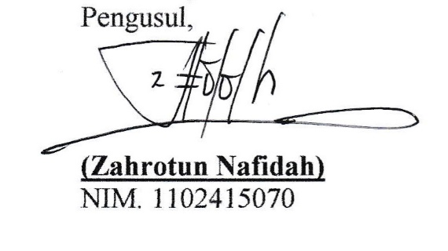
Semarang, 05 Oktober 2015
Pengusul,

(Zahrotun Nafidah)
NIM. 1102415070

Biodata II (Anggota)
- Identitas diri
1 | Nama Lengkap | Rizal Pradana
2 | Jenis Kelamin | Laki-laki
3 | Program Studi | PKLO
4 | NIM | 6301415077
5 | Tempat dan Tanggal Lahir | Kudus, 27 September 1997
6 | E-mail | rizal.pradana@gmail.com
7 | Nomor Telepon/HP | 085600277289

- Riwayat Pendidikan
 | SD | SMP | SMA
Nama Institusi | SD Negeri 3 Gondosari | SMP 1 Gebog | SMK Negeri 2 Kudus
Jurusan | - | - | TKR
Tahun | 2003-2009 | 2009-2012 | 2012-2015

- Pemakalah Seminar Ilmiah
No | Nama Pertemuan Ilmiah / Seminar | Judul Artikel

- Penghargaan
No. | Jenis Penghargaan | Institusi Pemberi Penghargaan | Tahun

Semua data yang saya isikan dan tercantum dalam biodata ini adalah benar dan dapat dipertanggungjawabkan secara hukum.Apabila di kemudian hari ternyata dijumpai ketidaksesuaian dengan kenyataan, saya sanggup menerima sanksi.

Demikian biodata ini saya buat dengan sebenarnya untuk memenuhi salah satu persyaratan dalam pengajuan proposal PKM-K ini.

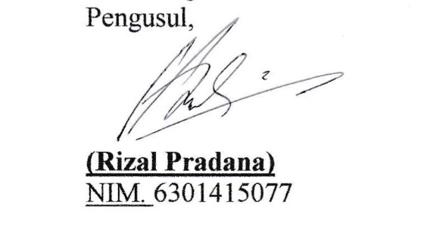
Semarang, 05 Oktober 2015
Pengusul,

(Rizal Pradana)
NIM. 6301415077

Biodata III (Anggota)
- Identitas diri
1 | Nama Lengkap | Lulu Himmatul Ulya
2 | Jenis Kelamin | Perempuan
3 | Program Studi | Pendidikan Bahasa Jawa
4 | NIM | 2601415099
5 | Tempat dan Tanggal Lahir | Tegal, 08 September 1997
6 | E-mail | luluulya97@gmail.com
7 | Nomor Telepon/HP | 085328079403

- Riwayat Pendidikan
 | SD | SMP | SMA
Nama Institusi | SD Negeri Brekat 01 | SMP Negeri 1 Tarub | SMA Negeri 1 Pangkah
Jurusan | - | - | Multimedia
Tahun | 2003-2009 | 2009-2012 | 2012-2015

- Pemakalah Seminar Ilmiah
No | Nama Pertemuan Ilmiah / Seminar | Judul Artikel

- Penghargaan
No. | Jenis Penghargaan | Institusi Pemberi Penghargaan | Tahun

Semua data yang saya isikan dan tercantum dalam biodata ini adalah benar dan dapat dipertanggungjawabkan secara hukum. Apabila di kemudian hari ternyata dijumpai ketidaksesuaian dengan kenyataan, saya sanggup menerima sanksi.

Demikian biodata ini saya buat dengan sebenarnya untuk memenuhi salah satu persyaratan dalam pengajuan proposal PKM-K ini.

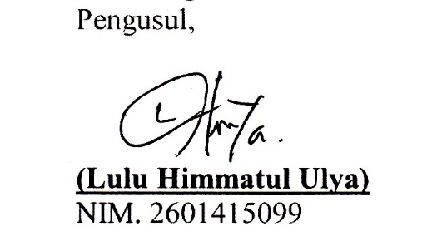
Semarang, 05 Oktober 2015
Pengusul,

(Lulu Himmatul Ulya)
NIM. 2601415099

BiodataIV(Dosen Pembimbing)
- Identitas Diri
NIP | : | 132093201
NIP KONVERSI | : | 196908071994031004
Nama | : | Dr. Hadromi S.Pd., MT.
Prodi Asal | : | Pendidikan Teknik Otomotif - S1
Kode Dosen Unnes | : | 40686
Kode Dosen Nasional(NIDN) | : | 0007086906
Jabatan | : | Lainnya (Koordinator Program Studi Pendidikan Teknik Mesin pada Hibah I-MHERE Unnes )
Status Studi Lanjut | : | Tidak sedang studi lanjut
Jenis Kelamin | : | Laki-laki
Alamat Email | : | omi_unnes@yahoo.com
Pangkat/GOLRU | : | IV/b - Pembina Tk. I (01-04-2014)
Jabatan Fungsional | : | Lektor Kepala (01-01-2013)
Mata Kuliah Pokok | : | Kelistrikan Otomotif
Pendidikan Terakhir | : | Strata 3 (S3) (lulus 01 September 2014)

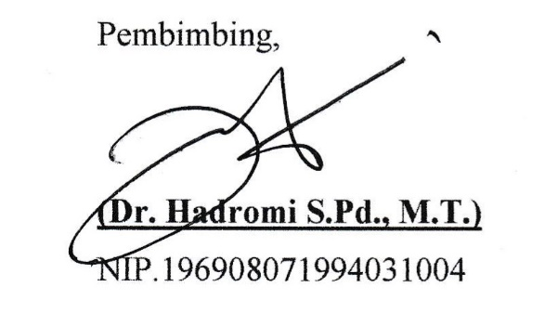
Semarang, 07 Oktober 2015
Pembimbing,

(Dr. Hadromi S.Pd., M.T.)
NIP.196908071994031004

Lampiran 2. Justifikasi Anggaran Kegiatan
- Peralatan Penunjang
No | Material | Justifikasi Pemakaian | Kuantitas | Biaya (Rp) | Keterangan
1. | Gerobak | Peralatan | 1 buah | 2.000.000,-
2. | Kompor Gas | Peralatan | 1 buah | 350.000,-
3. | Tabung Gas | Peralatan | 2 buah | 200.000,-
4. | Panci | Peralatan | 1 set | 200.000,-
5. | Spatula | Peralatan | 1 buah | 20.000,-
6. | Serokan | Peralatan | 1 buah | 20.000,-
7. | Piring | Peralatan | 2 lusin | 300.000,-
8. | Sendok | Peralatan | 2 lusin | 100.000,-
9. | Pisau | Peralatan | 2 buah | 30.000,-
10. | Ember | Peralatan | 1 buah | 20.000,-
11. | Nampan | Peralatan | 1 buah | 15.000,-
12. | Parutan | Peralatan | 1 buah | 15.000,-
 | SUB TOTAL |  |  | 3.270.000,-

- Bahan Habis Pakai (Persediaan 2 bulan)
No | Material | Justifikasi Pemakaian | Kuantitas | Biaya (Rp)
1 | Beras Ketan | Bahan Dasar | 100 Kg | 1.500.000,-
2 | Minyak Goreng | Bahan Tambahan | 5 Kg | 50.000,-
3 | Rasa Coklat | Bumbu | 2 Kg | 50.000,-
4 | Bumbu Rasa BBQ | Bumbu | 10 Bungkus | 100.000,-
5 | Bumbu Balado | Bumbu | 10 Bungkus | 50.000,-
6 | Bumbu Trasi | Bumbu | 2 Kg | 50,000,-
7 | Bumbu Rasa Keju | Bumbu | 10 Bungkus | 100.000,-
8 | Abon | Bumbu | 10 Bungkus | 70.000,-
9 | Maizena | Bahan Tambahan | 5 Bungkus | 30.000,-
10 | Sirup | Bahan Tambahan | 2 Botol | 30.000,-
11 | Garam | Bumbu | 2 Kg | 20.000,-
12 | Gula Jawa Merah | Bumbu | 5 Kg | 100.000,-
13 | Gula Pasir | Bahan Tambahan | 5 Kg | 50,000,-
14 | Aroma | Bahan Tambahan | 5 Bungkus | 50.000,-
15 | Micin | Bahan Tambahan | 5 Bungkus | 40.000,-
16 | Mika | Bungkus Kemasan | 2 Rim | 500.000,-
 | SUB TOTAL |  |  | 2.740.000,-

- Lain-lain.
No | Material | Justifikasi Pemakaian | Kuantitas | Biaya (Rp) | Keterangan
1 | Pembuatan Benner | Bahan Promosi | 3 Satuan | 500.000,-
2 | Pembuatan Brousur/pamlet | Bahan Promosi | 1 Rim | 500.000,-
3 | Pembuatan Website | Bahan Promosi | 1 Satuan | 500.000,-
 | SUB TOTAL |  |  | 1.500.000,-

Lampiran 3. Susunan Organisasi Tim Penyusun dan Pembagian Tugas

No | Nama/NIM | Program Studi | Bidang Ilmu | Alokasi Waktu (jam/  minggu) | Uraian Tugas
1. | Ulul Albab/ 5202415043 | PTO | T. Mesin | 15 jam/minggu | Ketua Pelaksana
2. | Zahrotun Nafidah/  1102415070 | Kurikulum dan Teknologi Pendidikan | Teknologi Pendidikan | 15 jam/minggu | Anggota
3. | Rizal Pradana/  6301415077 | PKLO | PKLO | 15 jam/minggu | Anggota
4. | Lulu Himmatul Ulya/  2601415099 | Pendidikan Bahasa Jawa | Bahasa dan sastraJawa | 15 jam/minggu | Anggota

Diskripsi Tugas :

No | Nama | Diskripsi Tugas | Uraian Tugas
1 | Ulul Albab/ 5202415043 | - Survey kebutuhan pasar, lokasi jualan.  - Membuat proposal pengajuan, dan menentukan strategi pasar.  - Menganalisa dan mengevaluasi usaha. | Ketua Pelaksana
2 | Zahrotun Nafidah/  1102415070 | - Survey tempat usaha sekalian menentukan desain tempat usaha.  - Membuat desain proposal usaha,  - Membuat desain periklanan. | Anggota
3 | Rizal Pradana/  6301415077 | - Menyediakan alat serta bahan baku.  - Menyiapkan produk serta Quality control. | Anggota
4 | Lulu Himmatul Ulya/  2601415099 | - Membuat produk.  - Memasarkan produk. | Anggota


Lampiran 4. Surat Pernyataan Ketua Pelaksana

KEMENTRIAN RISET TEKNOLOGI DAN PERGURUAN TINGGI
UNIVERSITAS NEGERI SEMARANG (UNNES)
Gedung H: Kampus Sekaran, Gunungpati, Semarang 50229, Jawa Tengah
Telp: (024)7499757, Fax. (024)7466784. Email:unnes@unnes,ac.id,
Website: www.unnes.ac.id

Yang bertanda tangan di bawah ini :
Nama : Ulul Albab
NIM : 5202415043
Program Studi : Pendidikan Teknik Otomotif
Fakultas : Teknik

Dengan ini menyatakan bahwa proposal PKM Kewirausahaan saya dengan judul: KETANESAWA (Ketan Aneka Rasa Khas Jawa)
Yang diusulkan untuk tahun anggaran 2015-2016 bersifat Original dan belum pernah dibiayai oleh lembaga atau sumber dana lain.
Bilamana di kemudian hari ditemukan ketidaksesuaian dengan pernyataan ini, maka saya bersedia dituntut dan diproses dengan ketentuan yang berlaku dan mengembalikan seluruh biaya penelitian yang sudah diterima, ke kas negara.
Demikian pernyataan ini dibuat dengan sesungguhnya dan dengan sebenar-benarnya.
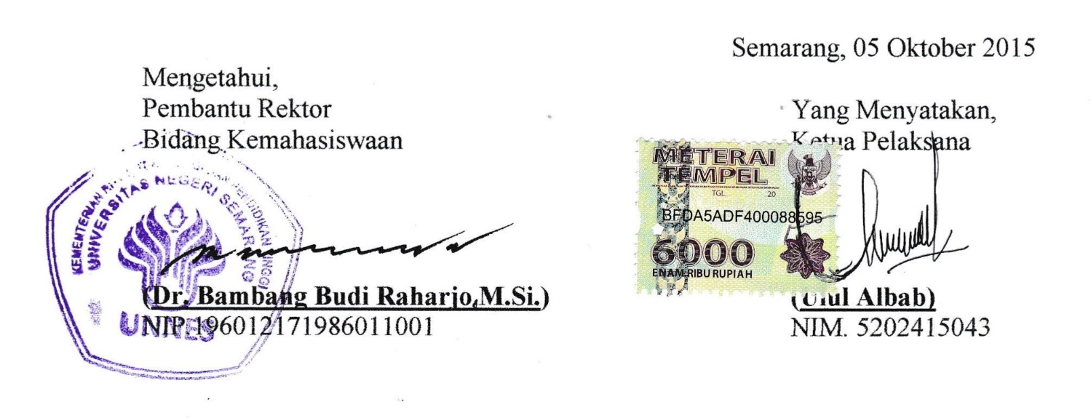
Semarang, 05 Oktober 2015
Mengetahui,
Pembantu Rektor Yang Menyatakan,
Bidang Kemahasiswaan Ketua Pelaksana

(Dr. Bambang Budi Raharjo M.Si.) (Ulul Albab)
NIP.196012171986011001 NIM. 5202415043

